SHANGHAI JIAO TONG UNIVERSITY



课程名称： 过程建模及优化

学生姓名/学号: 侯国鑫/118037930074

学生姓名/学号: 林许亚伦/118037920085

学生姓名/学号: 姚朋/118037910039

专 业: 软件工程

指导教师: 蔡鸿明

学院(系): 电子信息与电气工程学院

# 一、系统主要需求

1. 作者可以注册、登录、提交游记、追踪游记、管理游记功能。
2. 作者可以撤销自己提交的游记，游记审稿过程中不得撤销。
3. 编辑查看自己的审稿任务，编辑审稿意见，查看和改游记相关联的所有审稿意见。
4. 栏目主编分配审稿任务，最终决定游记评审结果，可以决定游记被拒、重审或通过。
5. 游记检索：用户可以查询所有以发布游记，需支持条件查询（如关键字、标签、作者、发表年份等信息）。
6. 游记归档：提供为游记添加标签的功能，每篇文章可以拥有多个标签；提供吧数据库中保存的游记转化为以RDF格式存储的文件的功能。
7. 能够通过消息全程告知用户的游记信息（包括投稿、审稿结果、是否发表）。
8. 系统需要包括手机端和Web端，以及服务器端。

# 二、业务问题分析

## 2.1、核心流程识别

## 2.1、流程模型

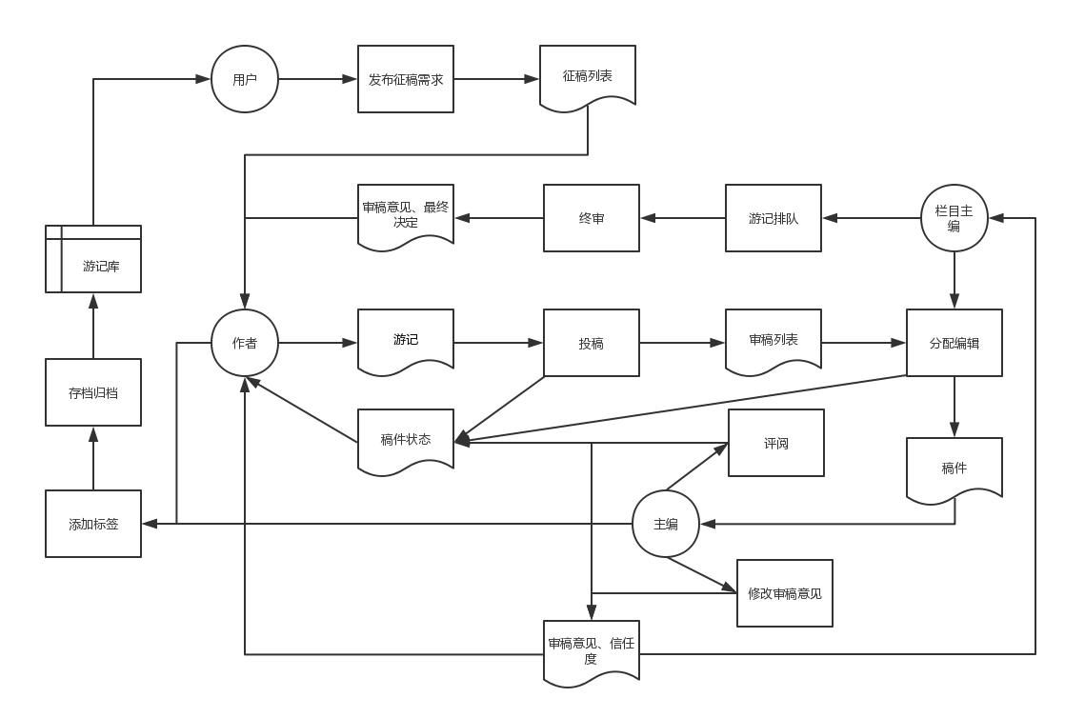

# 三、功能场景识别

## 3.1、功能场景识别

1、作者

（1）作者在投稿的过程中，可进行游记投稿、投稿修改、查询审稿的意见并进行回复、对审核通过的游记进行标记和存档。

（2）对已经投递的稿件进行查询。

2、栏目主编

（1）对作者投稿的游记分配给编辑。

（2）对编辑审阅过的游记进行排序。

（3）对游记进行复审，并给出审阅意见和最终决定。

（4）将审核通过的游记进行发布。

3、编辑

（1）对分配到的游记进行评阅并给出审核意见，在最终决定前可进行修改。

（2）对审核通过的游记进行标记并归档。

4、用户

（1）为游记添加标签并归档。

（2）查询存档中的游记。

## 3.2、实体交互图

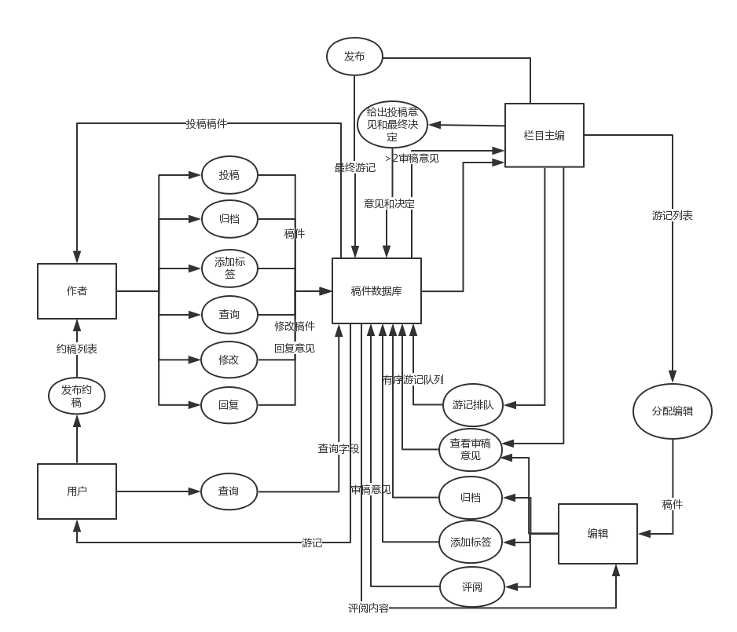

# 四、功能用例构造

## 4.1、用例图

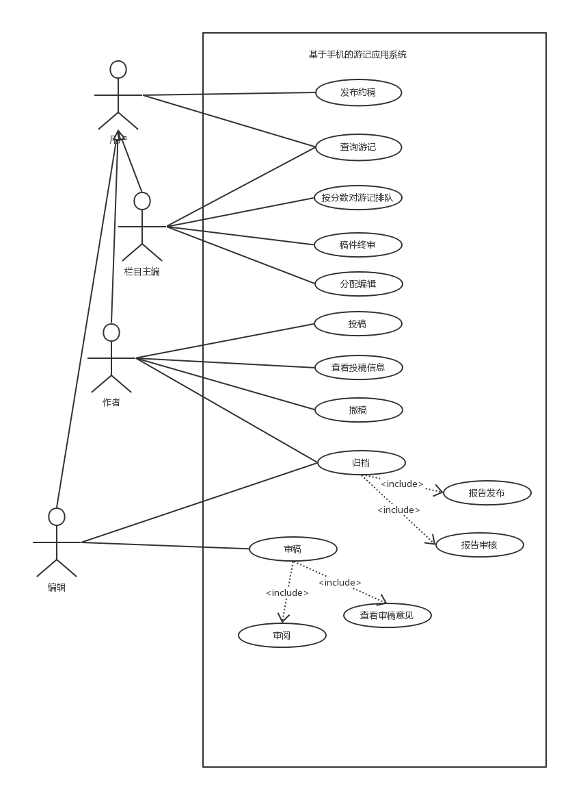

## 4.2、功能清单

因为栏目主编、作者、编辑均是用户的衍生，所以他们都继承自用户。

1、用户

查询：因为查询是用户的功能，二其他角色都继承自用户，所以均可以进行有机的查询。

2、作者

投稿：作者将完成的游记在平台上进行上传，同时他可以根据评阅人的反馈对上传的稿件进行修改，系统收到稿件并自动为其补全。

查看投稿信息：文章提交成功后，用户可查看评阅人的反馈。

撤稿：作者可自行进行稿件投递撤销。

归档：作者或主编可进行稿件的归档。

2、栏目主编

分配编辑：栏目主编对稿件分配给评阅人进行审阅，一般每一篇游记2-3人。

稿件终审：审稿意见>2时且在截止日期前，稿件送至栏目主编处审稿，并给出审稿意见和最终决定。

按分数进行排队：栏目主编可对游记进行排队。

3、主编

审稿：（1）审阅：对稿件进行审阅，并给出审稿意见分支1-100及对结果的信任度。

（2）查看审稿意见：评阅人可以查看已有的审稿意见。

（3）在游记最终结果之前可进自己意见的修改。

归档：作者或主编可进行稿件的归档。归档包括标签的添加和格式的处理。

# 五、数据流识别

## 5.1、数据分析

1. 作者进行投稿，生成稿件数据（并可对稿件数据进行修改）。
2. 作者可以对自己已经投稿（可以没发布）的稿件进行查询查看审稿意见。
3. 栏目主编对收到的稿件进行分配，给编辑进行审阅。
4. 编辑进行审稿，给出评分意见、信任度和修改意见（在最终决定前可以修改）。
5. 栏目主编对编辑的评分进行排队，并进行终审，给出评审意见（此时还可进行修改）。
6. 栏目主编给出最终决定。
7. 若通过审核，进行游记的发布。
8. 编辑对将要发布的游记进行添加标签并存档。
9. 用户可以对存档中的游记进行查询操作。
10. 用户可在平台发布约稿需求。
11. 作者可以查看约稿需求列表，并进行投稿。

## 5.2、数据流图

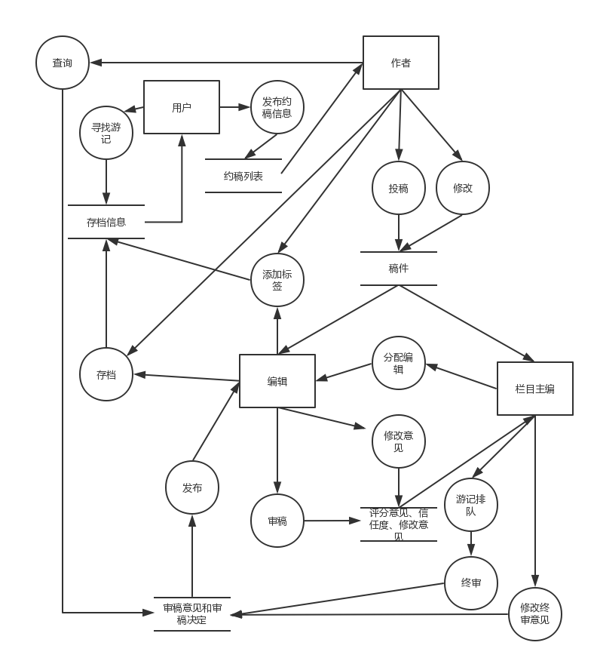

## 5.3、类图

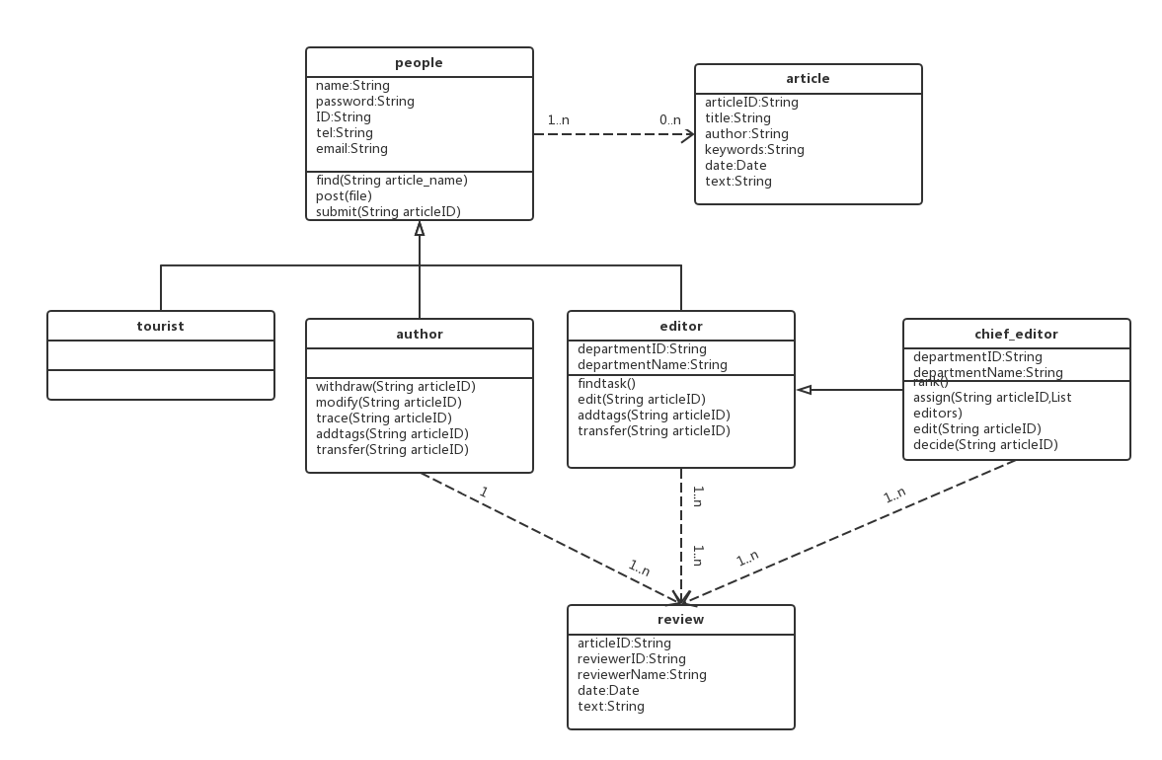

# 六、状态及控制行为识别

## 6.1、分析状态变化

## 6.2、状态图

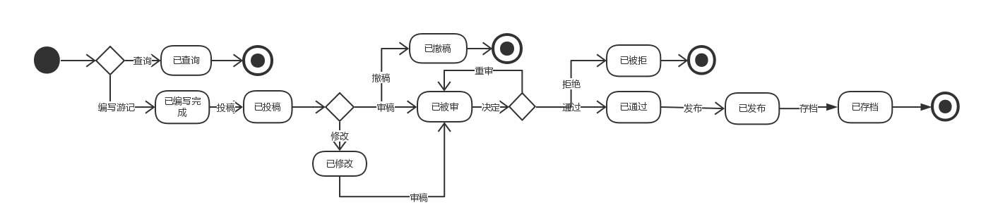

# 七、状态及控制行为识别

## 7.1、基于Petri网进行场景描述

该Petri网主要描述了系统的核心业务，审查流程。P生成的xml文件见附件中的petriNet.xml，该文件由 [PIPE 5.0.2](https://github.com/sarahtattersall/PIPE/releases) 生成。

|  |  |  |
| --- | --- | --- |
| **Event** | **Pre-condition** | **Post-condition** |
| submit an article | author | articles to be reviewed |
| check articles | articles to be reviewed | articles to be reviewed |
| edit articles | articles to be reviewed | articles to be reviewed |
| show to chief editors | articles to be reviewed | chief editor |
| assign editors | chief editor | editor A, editor B |
| review articles | editor A, editor B | articles to be final reviewed |
| pass | articles to be final reviewed | passed articles |
| refuse | articles to be final reviewed | articles to be reviewed |

## 7.2、流程模型

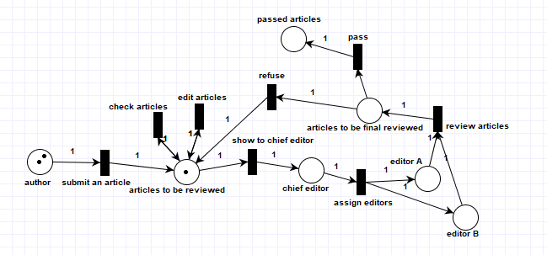

## 7.3、流程模型仿真

可以用三个Token来描述模型中的业务问题：

* 作者提交了一篇文章然后通过了
  + - author → articles to be reviewed → chief editor → editor A & editor B → articles to be final reviewed → passed articles
    - Events: submit an article, show to chief editors, assign editors, review articles, pass
* 作者提交一篇文章然后被拒绝了
  + - author → articles to be reviewed → chief editor → editor A & editor B → articles to be final reviewed → articles to be reviewed
    - Events: submit an article, show to chief editors, assign editors, review articles, refuse
* 作者查看提交的文章然后修改它
  + - articles to be reviewed → articles to be reviewed → articles to be reviewed
    - Events: check articles, edit articles

*游记是系统的主要价值。系统必须游记的质量和数量。越多的文章发布，就能吸引更多的用户流量；越好的文章发布，就能吸引越多的作者，形成一个良性循环，这就是为什么系统的main path是REVIEW，它涉及了所有级别用户的参与，并且是系统的核心业务。编辑和主编处理游记的效率是系统的瓶颈，因此KPI取决于主编和编辑。为了更好地管理文章，系统应该有良好的策略来存储游记并能够准确的给这些游记分类。